**คู่มือการใช้งานระบบประเมินนักศึกษาฝึกประสบการณ์วิชาชีพ**

**สาขาวิชาเทคโนโลยีสารสนเทศ มหาวิทยาลัยราชภัฏมหาสารคาม**

ระบบประเมินนักศึกษาฝึกประสบการณ์วิชาชีพ สาขาวิชาเทคโนโลยีสารสนเทศ มหาวิทยาลัยราชภัฏมหาสารคามในส่วนของคู่มือการใช้งานจะแบ่งการใช้งานออกเป็น 3 ส่วน คือ

1. ผู้ใช้งาน (User)

2. ผู้ดูแลระบบ (Admin)

1.ในการใช้งานของผู้ใช้ระบบ ได้กำหนด User เริ่มต้นไว้ดังนี้ ชื่อ mfec รหัสผ่าน mfec

กรอก username password

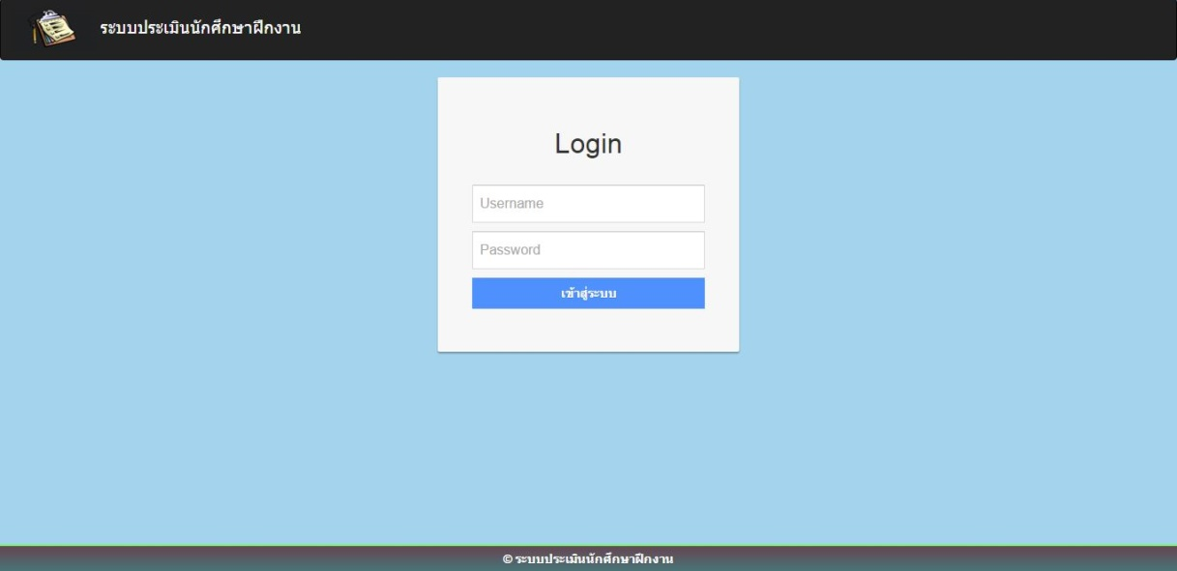

**ภาพที่ ง - 1** หน้าล็อกอินผู้ใช้ระบบ

เมื่อต้องการเข้าใช้งานระบบมีขั้นตอนดังนี้

ขั้นตอนที่ 1 กรอกชื่อผู้ใช้ในช่อง Username

ขั้นตอนที่ 2 เมื่อกรอกชื่อผู้ใช้ถูกต้องแล้วกรอกรหัสผ่านในช่อง Password

ขั้นตอนที่ 3 เมื่อระบบตรวจสอบข้อมูลแล้วจะสามารถเข้าไปยังหน้าหลัก

ดังภาพที่ 2

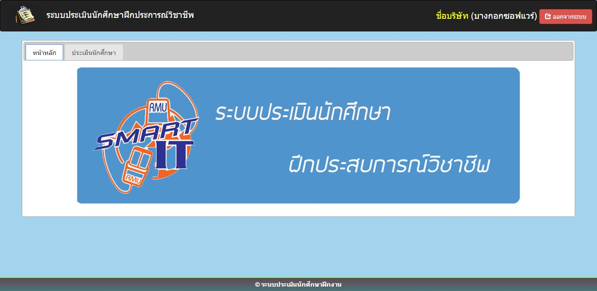 1.1 ระบบประเมินนักศึกษาฝึกประสบการณ์วิชาชีพ ในส่วนของผู้ใช้จะประกอบด้วย เมนูหน้าหลัก เมนูประเมินนักศึกษา

คลิกที่เมนู

**ภาพที่ ง - 2** แสดงหน้าหลักของผู้ใช้ระบบ

1.2 ผู้ใช้ทำการกดที่ปุ่มประเมินนักศึกษาเพื่อทำการประเมินนักศึกษา

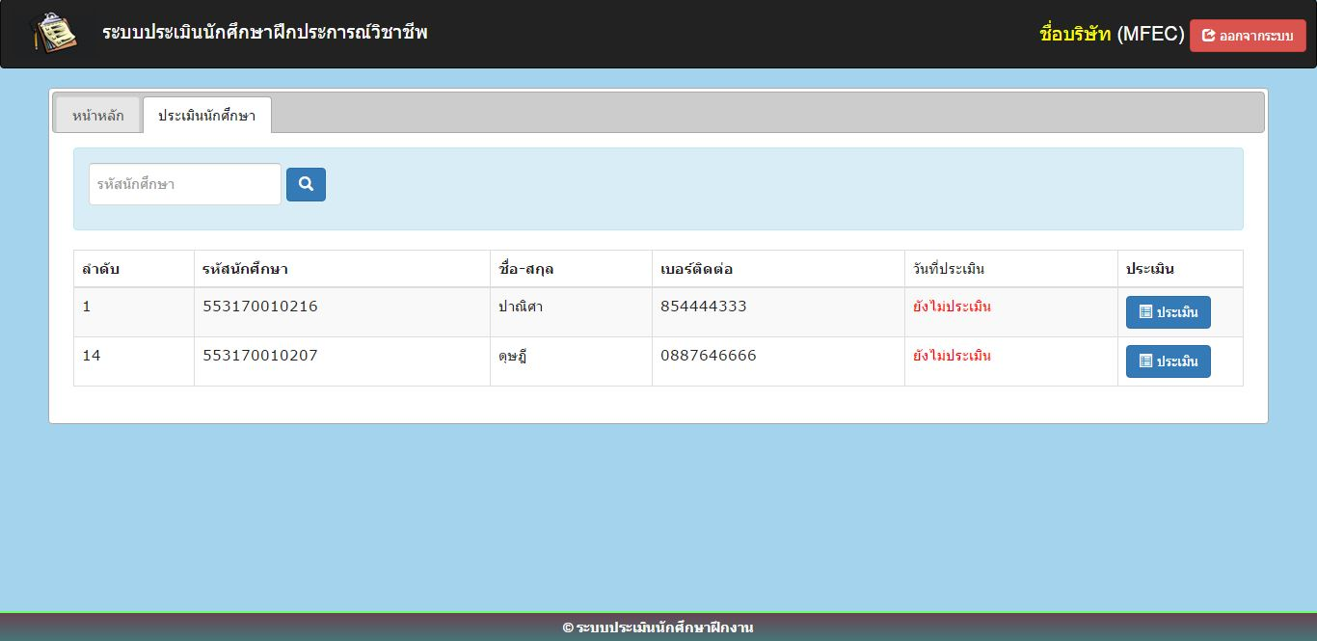

คลิกที่เมนู

**ภาพที่ ง - 3** แสดงหน้าทำการประเมิน

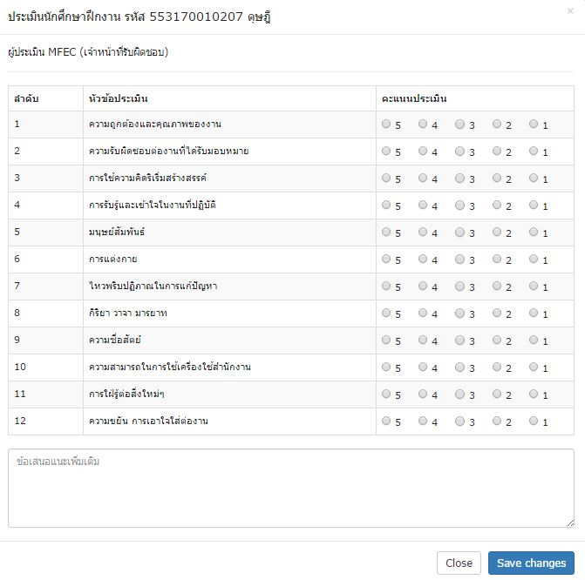 1.3 หน้าประเมิน ผู้ใช้ทำการกรอกคะแนนประเมินให้ครบถ้วน แล้วทำการบันทึกข้อมูล

**ภาพที่ ง - 4**  แสดงหน้าการประเมิน

1.4 หน้ารายงานผลประเมิน ผู้ใช้กดที่ปุ่มรายงานผลการประเมิน เพื่อดูผลการประเมิน

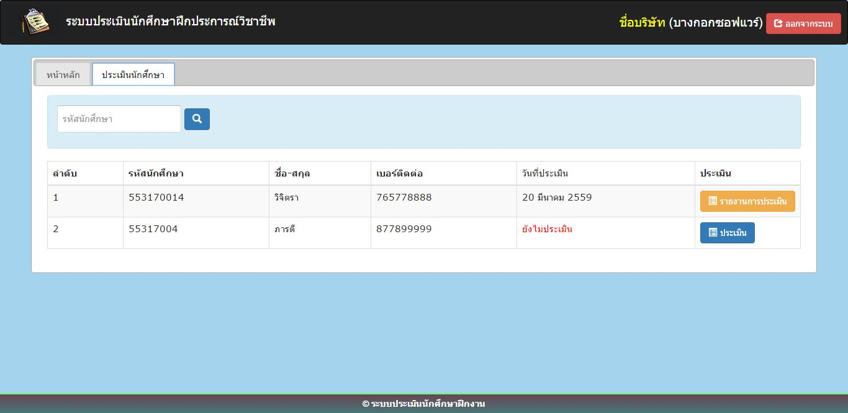

คลิกที่เมนู

**ภาพที่ ง - 5** หน้ารายงานผลการประเมิน

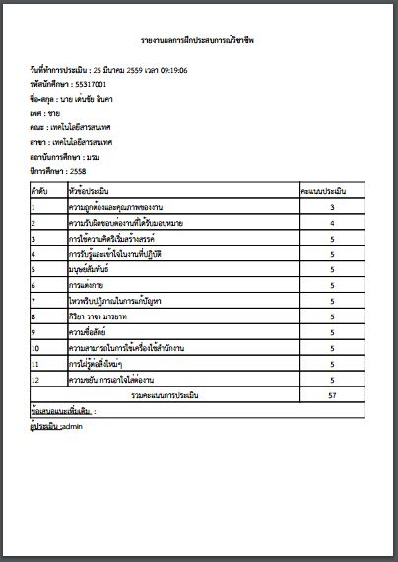 1.5 หน้าผลการประเมิน

**ภาพที่ ง - 6** หน้าผลการประเมิน

หน้ารายงานผลจะประกอบไปด้วยข้อมูลนักศึกษา แบบประเมิน คะแนนที่ได้ คะแนนรวม ข้อเสนอแนะชื่อผู้ประเมินและวันที่ทำการประเมิน

ในการใช้งานของผู้ดูแลระบบ ได้กำหนด User เริ่มต้นไว้ดังนี้ ชื่อ admin รหัสผ่าน admin

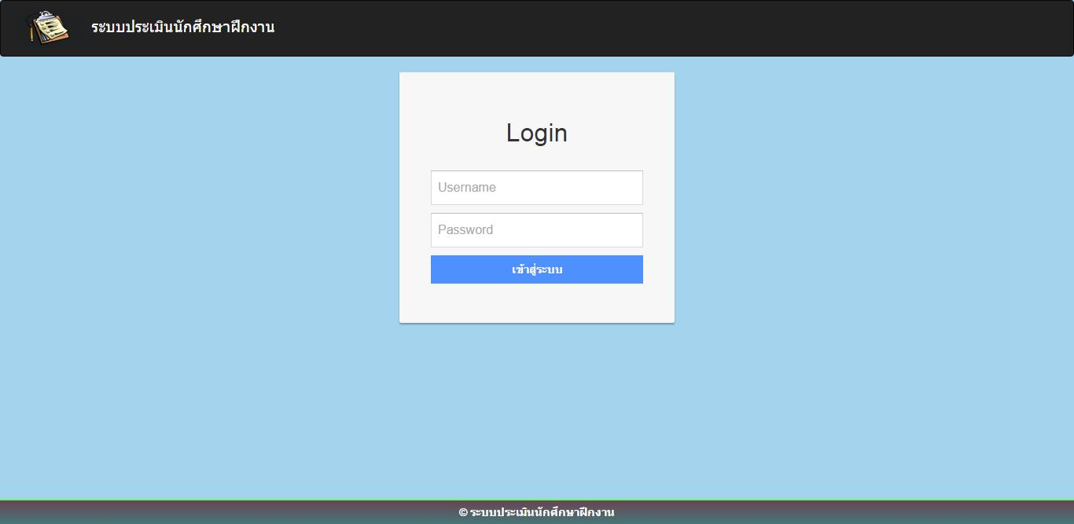

กรอก username password

**ภาพที่ ง - 7** หน้าล็อกอินผู้ดูแลระบบ

เมื่อต้องการเข้าใช้งานระบบมี ขั้นตอนดังนี้

ขั้นตอนที่ 1 กรอกชื่อผู้ใช้ในช่อง Username

ขั้นตอนที่ 2 เมื่อกรอกชื่อผู้ใช้ถูกต้องแล้วกรอกรหัสผ่านในช่อง Password

ขั้นตอนที่ 3 เมื่อระบบตรวจสอบข้อมูลแล้วจะสามารถเข้าไปยังหน้าหลัก

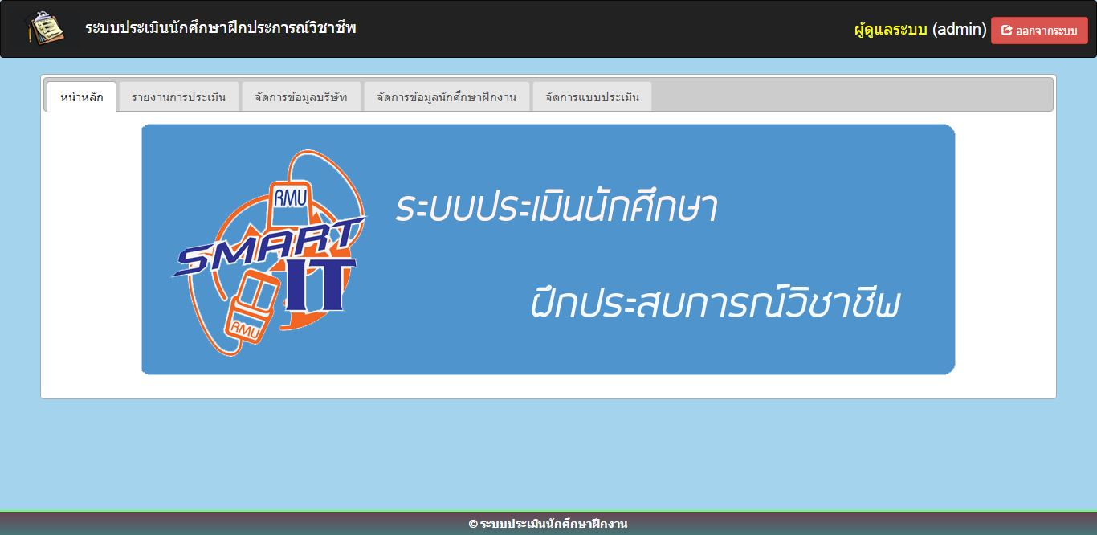2. ผู้ดูแลระบบ เมื่อผู้ดูแลระบบ ทำการ log in เข้าสู่ระบบเรียบร้อยแล้ว ระบบจะแสดงเมนูต่างๆๆ สำหรับผู้ดูแลระบบ ได้แก่ เมนูหน้าหลัก เมนูรายงานการประเมิน เมนูจัดการข้อมูลบริษัท เมนูจัดการข้อมูลนักศึกษาฝึกงาน เมนูจัดการแบบประเมิน ดังภาพ

**ภาพที่ ง - 8** หน้าหลักของผู้ดูแลระบบ

3. แก้ไข

2. ทำการเพิ่มผู้ใช้บริการ

2.1 เมนูการจัดการแบบประเมิน ผู้ดูแลระบบสามารถทำการเพิ่มหัวข้อแบบประเมิน และทำการลบ แก้ไข รายละเอียดของแบบประเมินได้

2. ทำการเพิ่มผู้ใช้บริการ

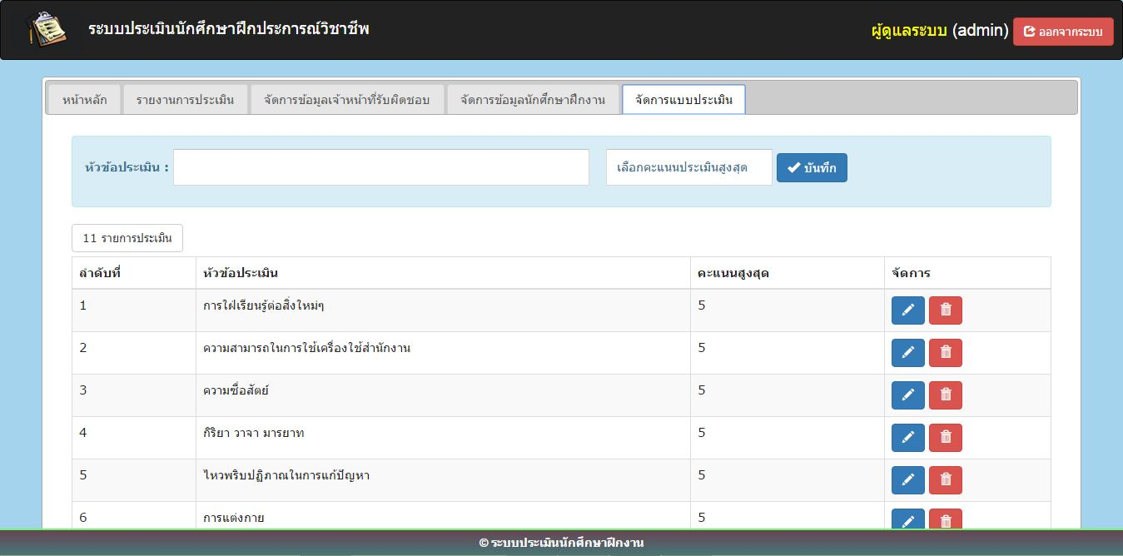

ลบ

แก้ไข

2. ทำการเพิ่มผู้ใช้บริการ

**ภาพที่ ง - 9** หน้าจัดการแบบประเมิน

เมื่อผู้ดูแลระบบต้องการเพิ่มหัวข้อแบบประเมินให้ไปที่หัวข้อประเมินและทำการกรอกข้อมูล แล้วกดเลือกค่าคะแนนที่ต้องการ และกดปุ่มบันทึกข้อมูล เมื่อกรอกข้อมูลเรียบร้อย

2.2 เมนูจัดการข้อมูลนักศึกษาเมื่อผู้ดูแลระบบต้องการเพิ่มข้อมูลนักศึกษาสามารถเพิ่มข้อมูลได้ 2 วิธี คือ 1. เลือกที่ปุ่ม Import CSV เพื่อทำการเพิ่มไฟล์รายชื่อนักศึกษาที่ต้องการ 2. กดปุ่ม เพิ่มข้อมูลนักศึกษาเพื่อทำการเพิ่มข้อมูล

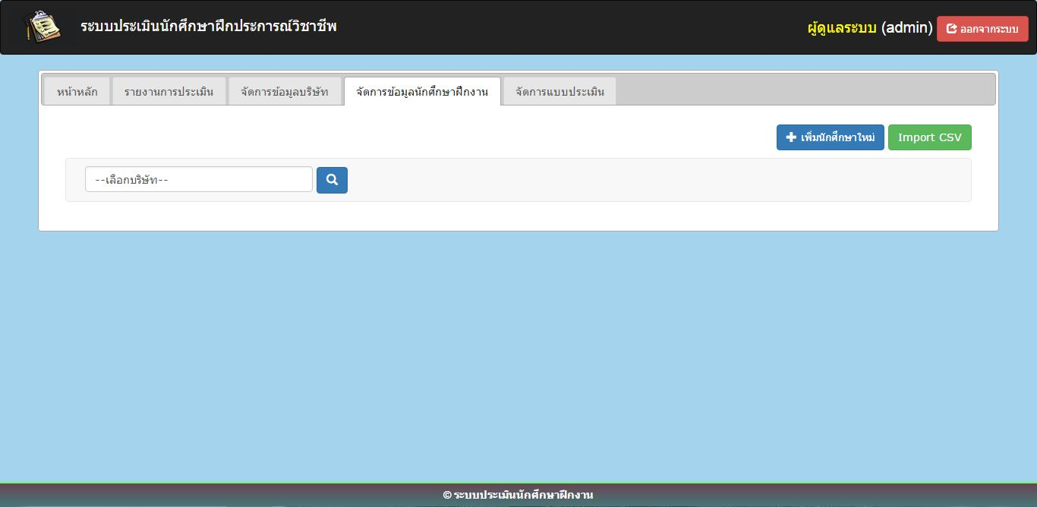

เพิ่มไฟล์ CSV

เพิ่มข้อมูล

**ภาพที่ ง - 10** จัดการข้อมูลนักศึกษา

หน้าแสดงข้อมูลนักศึกษา จะประกอบไปด้วยข้อมูลของนักศึกษา เมนูแก้ไข เมนูลบข้อมูล

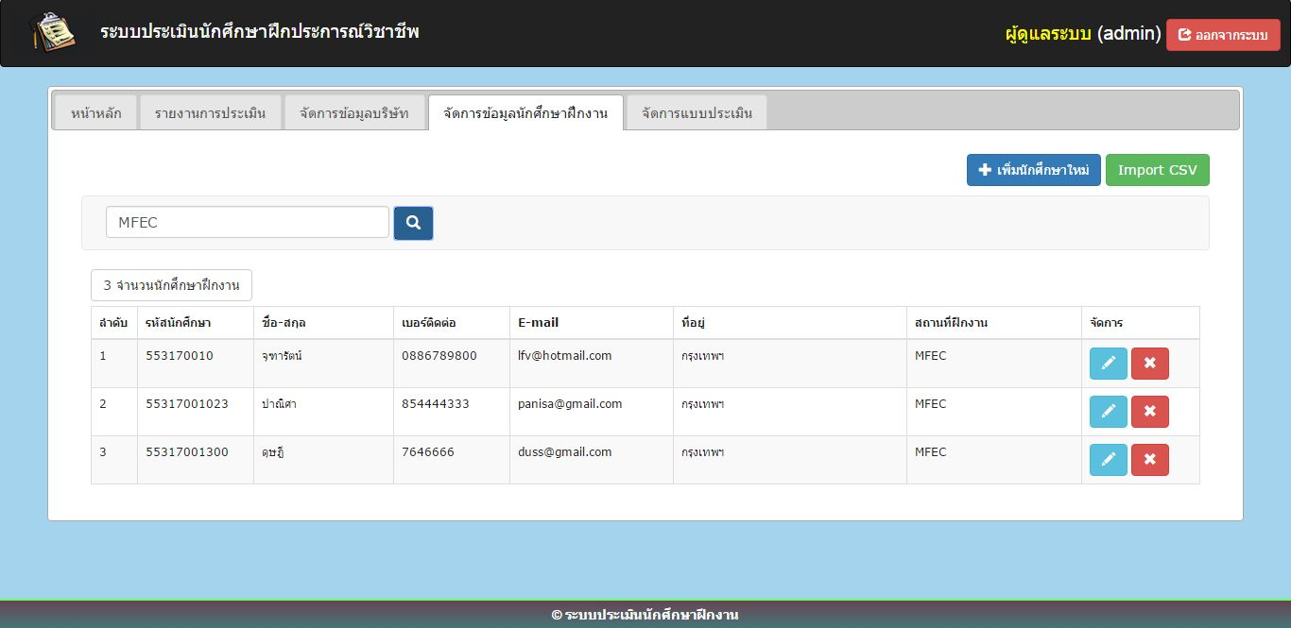

ลบ

แก้ไข

**ภาพที่ ง - 11** หน้าแสดงข้อมูลนักศึกษา

การแก้ไขข้อมูลนักศึกษาผู้ดูแลระบบทำการแก้ไขข้อมูลให้เรียบร้อย แล้วกดปุ่ม “บันทึก” เพื่อจัดเก็บข้อมูล

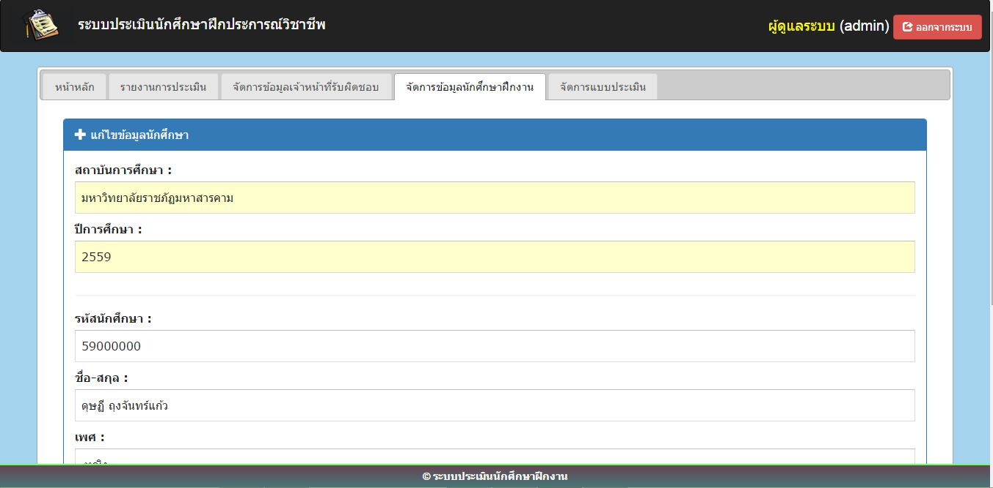

กรอกข้อมูล

**ภาพที่ ง - 12**  การแก้ไขข้อมูลนักศึกษา

2.3 จัดการข้อมูลบริษัท จะประกอบด้วย เมนูเพิ่มข้อมูลบริษัท เมนูหน้าที่รับผิดชอบ

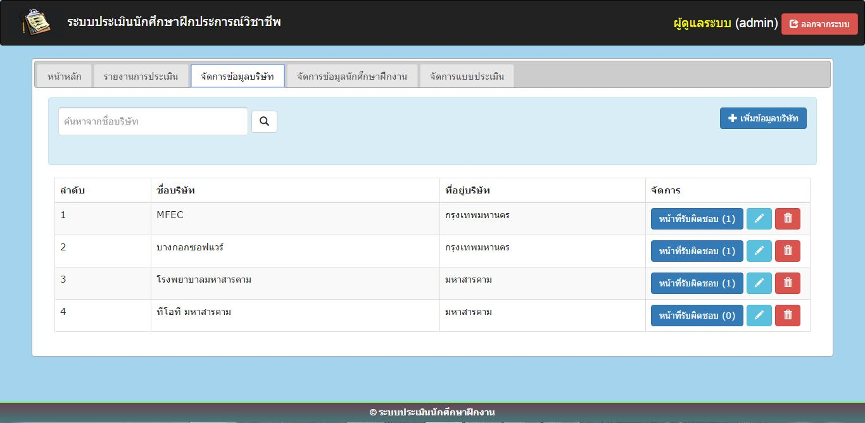

**ภาพที่ ง - 13** หน้าจัดการข้อมูลบริษัท

เมนูเพิ่มข้อมูลบริษัท เมื่อผู้ดูแลระบบต้องการเพิ่มข้อมูลบริษัท ให้ไปที่เมนูเพิ่มข้อมูลบริษัท จากนั้นระบบจะแสดงหน้าฟอร์มเพื่อให้ทำการกรอกรายละเอียดข้อมูล แล้วทำการบันทึกข้อมูล

กรอกข้อมูล

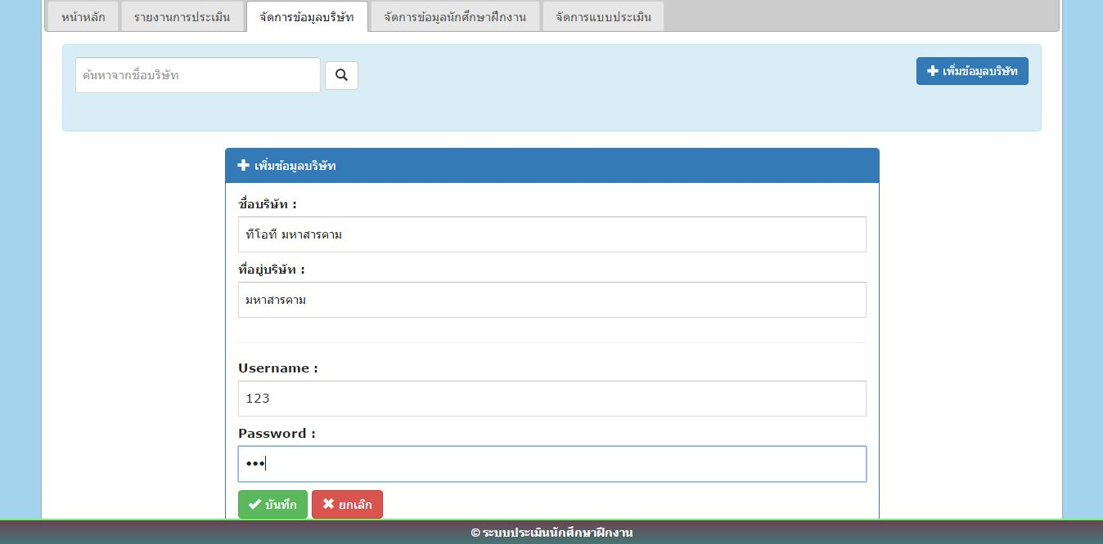**ภาพที่ ง - 14** เพิ่มข้อมูลบริษัท

เมนูเพิ่มหน้าที่รับผิดชอบของบริษัท เมื่อผู้ดูแลระบบต้องการเพิ่มหน้าที่ให้กับบริษัท ให้กดปุ่ม หน้าที่รับผิดชอบ แล้วทำการเลือกข้อมูล เมื่อเสร็จแล้วให้ทำการบันทึกข้อมูล

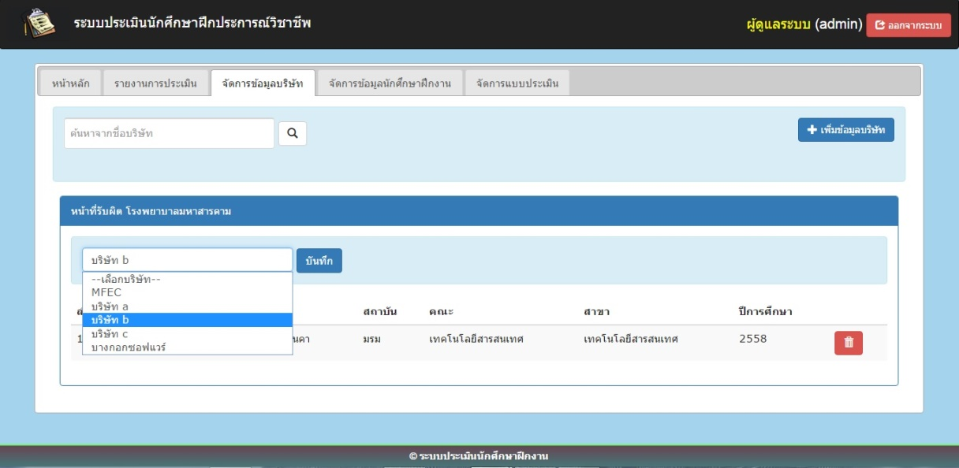

เลือกข้อมูล

**ภาพที่ ง - 15** หน้าเพิ่มหน้าที่รับผิดชอบของบริษัท

2.4 รายงานผลการประเมิน เมื่อผู้ดูแลระบบต้องการดูผลการประเมินของนักศึกษา ให้กดปุ่ม รายงานผลการประเมิน เพื่อดูผลการประเมิน ซึ่งผลการประเมินจะแสดงในรูปแบบของ PDF

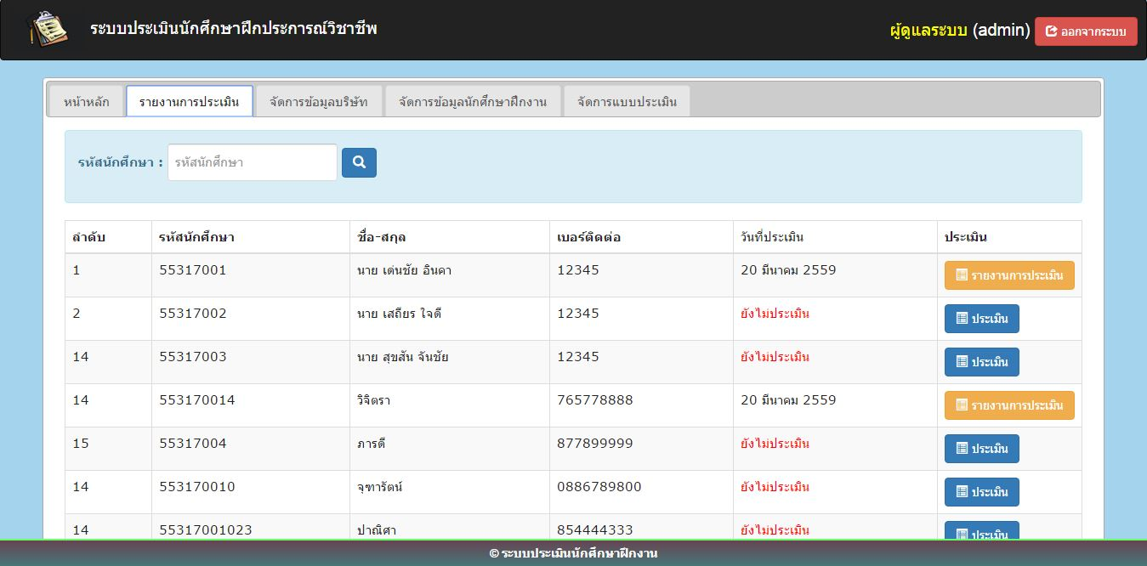

เลือก

**ภาพที่ ง - 16** หน้ารายงานผลการประเมิน